Sede Legale Asl CN1
Via Carlo Boggio 12 – 12100 Cuneo
P.Iva 01128930045
Tel 0171 450111

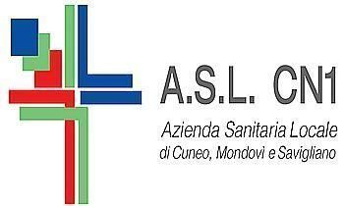

SCHEDA ATTIVAZIONE USCA (a compilazione del MMG/PLS)

Cognome ………………………………………………………………. Nome …………………………………………………………………

Data di nascita ……………………………………………… Tel pz …………………………………………………………………

Domicilio
(Città, indirizzo)
…………………………………………………………………………………………………………………………………………

MMG ……………………………………………….. Tel MMG …………………………………………………………….
Anamnesi patologica remota:

Anamnesi patologica prossima :

Anamnesi patologica remota: particolare interesse diabete, patologie cardiovascolari, IRC BPCO, ecc Anamnesi patologica prossima: sintomatologia ILI, durata, scarso beneficio terapia, ecc

